OPIS PRZEDMIOTU ZAMÓWIENIA

- Opis przedmiotu zamówienia.
Przedmiotem zamówienia jest dostawa wykonanie wiaty drewnianej. Wiata stawiana ma być na terenie rekreacyjnym na działce o numerze ewidencyjnym 82 przy ul. Głównej w miejscowości Bogusławice, gmina Siechnice.

Mapa z usytuowaniem wiaty na działce:
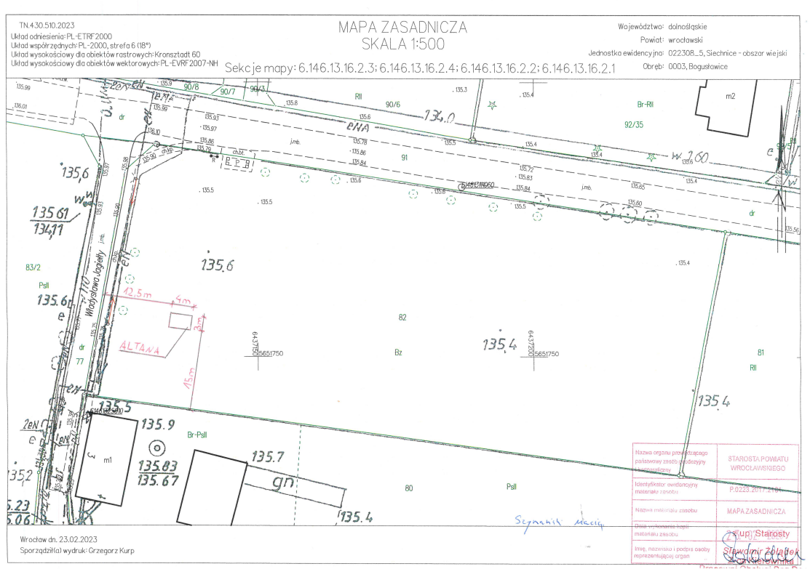

- Opis stanu istniejącego.
Obecnie na w/w działce znajdują się boisko do piłki nożnej. Na całym terenie nie ma na tą chwilę miejsca zadaszonego, które pozwalałoby schronić się przed deszczem wiatrem czy nadmiernym słońcem, podczas codziennych zabaw czy podczas organizowanych imprez plenerowych sołectwa.

Zdjęcie przedstawiające stan istniejący działki:
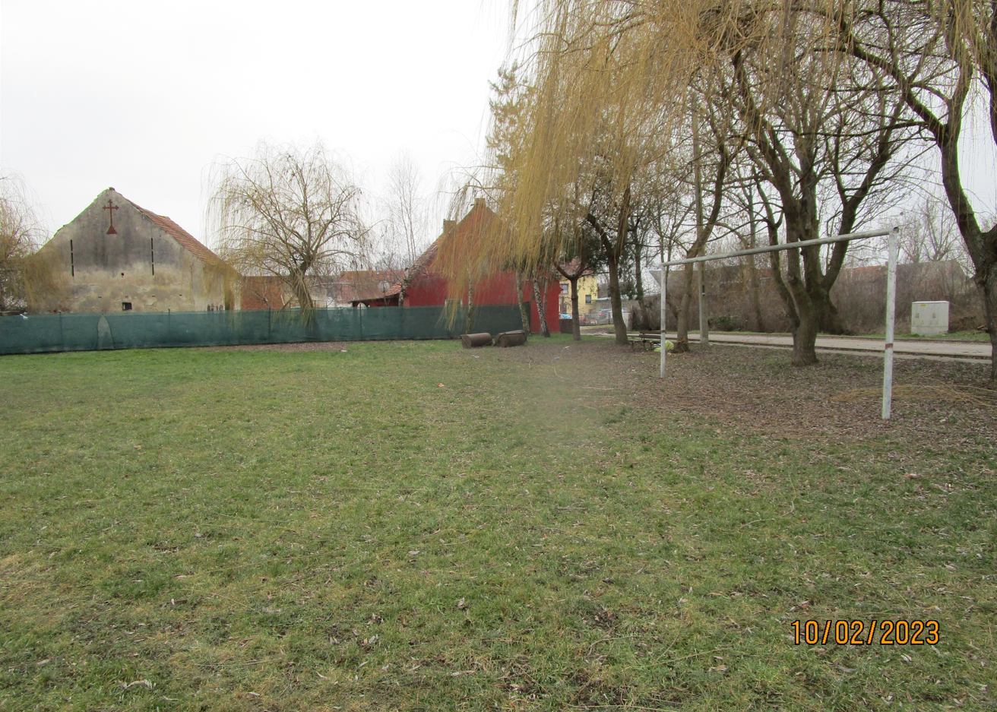

- Szczegółowa charakterystyka i wymagania do zadania.
Przedmiotem umowy jest:
Dostawa i montaż wiaty drewnianej o rzucie prostokątnym, o wymiarach 4,00 x 3,00 m (liczone po zewnętrznym obrysie konstrukcji, słupów). Wszystkie elementy drewniane mają być wykonane z drewna iglastego. Elementy drewniane mają być zabezpieczone przed korozją biologiczną impregnacją powierzchniową poprzez dwukrotne smarowanie preparatami roztworowymi za pomocą pędzla, szczotki. Drewno po impregnacji ma być w kolorze orzech. Konstrukcje wiaty mają stanowić słupy nośne o wymiarach co najmniej 15 x 15 cm. osadzone w stopach betonowych (klasa betonu minimum C20/25) i zagłębionych poniżej strefy przemarzania czyli 0,8 m p.p.t.. W przypadku zalegania w dnach wykopów fundamentowych, gruntów nasypowych lub humusowych należy je wybrać, a w ich miejsce wylać chudy beton. Wysokość wiaty w świetle pomiędzy poziomem wykończonej nawierzchni wewnątrz wiaty, a dolnym poziomem okapu ma wynosić 2,50 m. Wysokość całkowita wiaty ma wynosić nie więcej niż 3,50 m. Nachylenie połaci dachowych nie większe niż 30 °. Dach czteropołaciowy (czterospadowy) w pełni odeskowany kryty gontem bitumicznym. Pod gontem należy położyć albo papę podkładową, albo papę asfaltową, albo membranę bitumiczną. Gont (w kształcie dachówki karpiówki w kolorze grafitowym) należy układać zgodnie z zaleceniami producenta. Okap dachu musi być wysunięty poza (obrys słupów) od 30 do 50 cm. i zakończony deską okapową. Dach w pełni orynnowany, rynnami pvc o szerokości rynny 125mm. Odprowadzenie wody deszczowej na zewnątrz od wiaty na przylegający teren zielony, dwoma rurami spustowymi. Do Wiaty ma prowadzić jedno wejście wykonane na jednym z dłuższych boków. Pozostałe ściany wiaty oraz fragmenty ściany z wejściem zabudowane balustradami. Balustrady z desek mocowanych w krzyż. Balustrady zakończone podłokietnikiem na wysokości 100 cm od poziomu wykończenia nawierzchni.

Zdjęcie poniżej przedstawia wiatę o wymiarach większych niż planowana w zadaniu pokazuje natomiast kształt, architekturę i kolory planowanej wiaty.
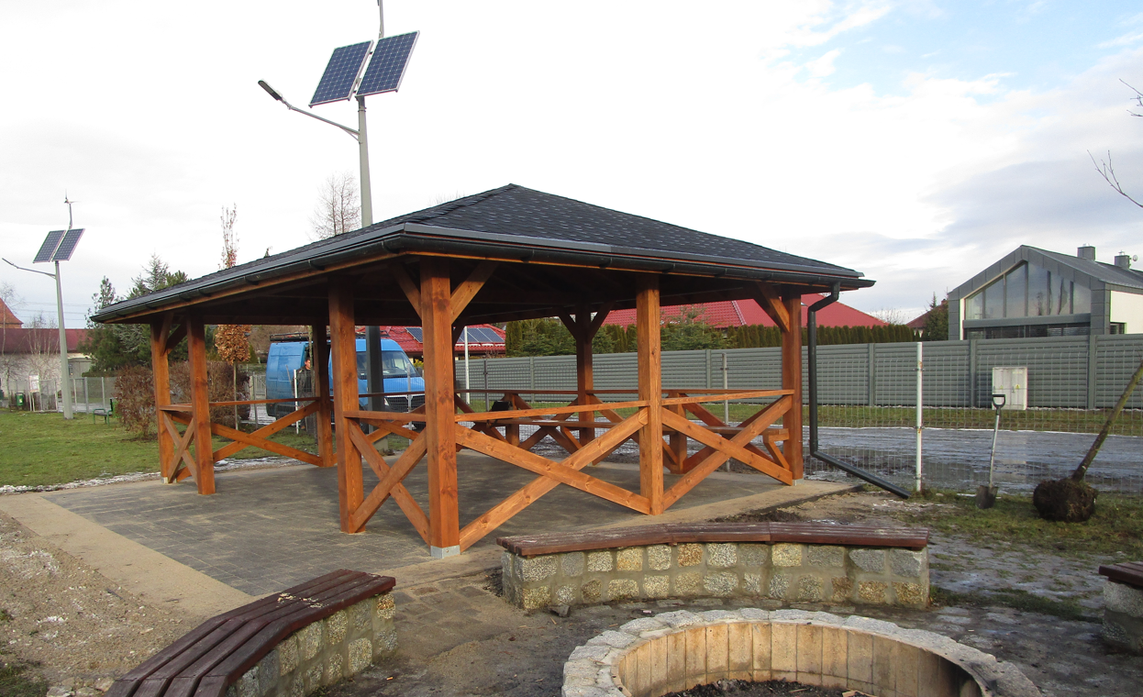

- Sposób prowadzenia prac.
W okresie prowadzenia prac należy teren budowy właściwie zabezpieczyć przed osobami postronnymi. Podczas prowadzenia robót ziemnych teren powinien zostać odgrodzony. Wszystkie wykopy należy zabezpieczyć w sposób uniemożliwiający pracownikom oraz osobom nie zatrudnionym przy pracach ziemnych wpadnięcie do wykopu. Składowanie materiałów budowlanych tylko w skazanych przez Inwestora miejscach. Prace mają być prowadzone pod nadzorem osób z uprawnieniami budowlanymi.

- Postanowienia końcowe
Do budowy należy stosować wyłącznie materiały i urządzenia posiadające wymagane prawem deklaracje, atesty lub aprobaty techniczne, dopuszczające do stosowania w budownictwie. Wykonawca, jako wytwórca odpadów w rozumieniu art.3 ust.1 pkt.32 ustawy o odpadach z dnia 15.04.2021 r. Dz.U. z 2021 poz. 779 ma obowiązek zagospodarowania odpadów powstałych podczas realizacji zamówienia zgodnie z wyżej wymienioną ustawą oraz ustawą Prawo Ochrony Środowiska z dnia 11 sierpnia 2021 r. Dz.U.2021 poz. 1648 o utrzymaniu czystości i porządku w gminach. Wykonawca przedstawi Zamawiającemu potwierdzenie zagospodarowania odpadów po zakończeniu prac. Wykonawca ma obowiązek uwzględnić w ofercie miejsce, odległość, koszt wywozu, składowania i utylizacji odpadów.
- Sposób odbioru prac
Rozliczenie przedmiotu Umowy nastąpi fakturą końcową. Podstawą do wystawienia faktury końcowej będzie protokół odbioru robót podpisany przez przedstawiciela Wykonawcy, oraz potwierdzony przez przedstawicieli Zamawiającego. Wykonawca przed zgłoszeniem do odbioru końcowego, zobowiązany jest przekazać Zamawiającemu za pośrednictwem Inspektora Nadzoru i przez niego zaakceptowaną, protokolarnie (protokół przekazania) dokumentacje powykonawczą odbiorową opracowaną zgodnie z dokumentem „Procedura – dokumentacja powykonawcza” (stanowiąca załącznik nr 1 do opisu przedmiotu zamówienia).
- Ochrona danych osobowych
Strony Umowy zobowiązują się do ochrony danych osobowych, udostępnianych wzajemnie w związku z wykonaniem Umowy. Szczegółowy zapis o ochronie danych osobowych przedstawia załącznik nr 2 do opisu przedmiotu zamówienia.

Spis załączników
1. Dokumentacja powykonawcza – procedura
2. Ochrona danych osobowych

